«Путешествие по кругу времени»
(познавательное занятие с использованием мнемотехники
для старшей группы)
Цель: Развить слуховую и зрительную память, психические процессы: мышления, воображения, внимания и речи, посредством мнемотехники.
Задачи:
1. Развивать у детей умение с помощью графического рисунка, понимать и рассказывать знакомые песни по мнемотаблице;
2. Развивать у детей психические процессы: мышление, внимание, воображение, память (различные виды), музыкальный слух;
3. Развивать у детей умственную активность, сообразительность, наблюдательность;
4. Обучать детей правильному звукопроизношению.

Ход занятия:
Под музыку дети заходят в зал.
Музыкальное приветствие.
Стук в дверь.
Муз.рук.: Ой, кто же это там стучится? Сейчас посмотрим. Ребята представляете, нам тут посылку передали, а на ней написано: Ребятам группы «Гвоздичка» от Незнайки. Давайте посмотрим, что же в ней лежит.

Достают из посылки письмо, карточки, круг.

Муз.рук.: Письмо от Незнайки, какие-то карточки, круг. А давайте-ка прочитаем письмо: -Здравствуйте ребята! У меня сломался круг времени и я совсем запутался, не знаю когда спать ложиться, когда вставать, когда гулять, играть и обедать. Помогите мне пожалуйста правильно собрать круг времени. Спасибо, ваш Незнайка.

Муз.рук.: Ребята, видно Незнайка совсем запутался в частях суток. А вы знаете части суток? (ответы) Мы будем помогать Незнайки? Посмотрите, на карточках Незнайки нарисованы какие-то символы. Как вы думаете, мы сможем правильно собрать круг времени? А что бы правильно его собрать, я вам предлагаю отправиться в путешествие. Вы готовы? (ответ) Тогда пройдёмте на середину зала и произнесём волшебное заклинание. Закрываем глазки и повторяем за мной:
«Чудо чудное свершись, волшебное время появись!»
Появляется слайд 1. | 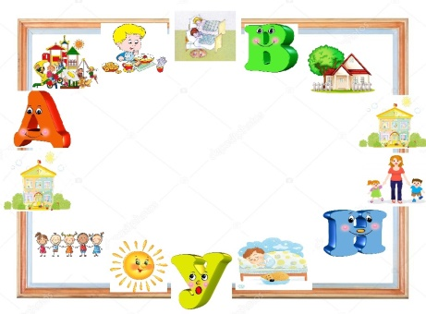

Муз.рук.: Что же это ребята, посмотрите. Круг какой-то с картинками.
Как вы думаете, здесь может стих спрятаться? (ответ)
Давайте я вам сейчас прочитаю стихотворение, а вы внимательно меня послушаете.
Утро наступает, солнышко встает,
Всех ребяток будит, в детский сад зовет.
День уж наступает, много дел у нас:
Погулять, покушать и настал сончас,
А потом мгновенно вечер подойдет,
Нас домой из сада мама заберет.
Вскоре ночь наступит, всем нам спать пора,
И спать мы будем крепко до самого утра!

Муз.рук.: Ребята, да ведь это настоящий круг времени. Если мы по нему правильно пройдем, то обязательно сможем помочь Незнайке. Ну , что вы готовы? (ответ) Тогда отправляемся!
Утро наступает, солнышко встает,
Всех ребяток будит, в детский сад зовет.
Ребята, а что мы с вами делаем в детском саду?(ответы) Скажите, а загадки вы любите разгадывать в детском саду?(ответ) Только я вам сегодня подготовила необычные загадки, они будут состоять из картинок, а мы их будем должны расшифровать. Вы готовы попробовать со мной их разгадать? Тогда начинаем.

Слайд 2.  Солнце яркое встаёт,  Петушок в саду поёт,  Дети просыпаются,  В садик собираются. (Утро) | 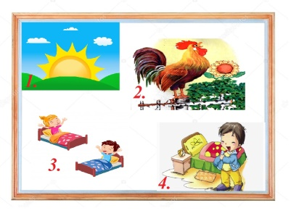

Слайд 3.  Солнце в небе ярко светит  На прогулку мы идём,  Песни весело поём! (День) | 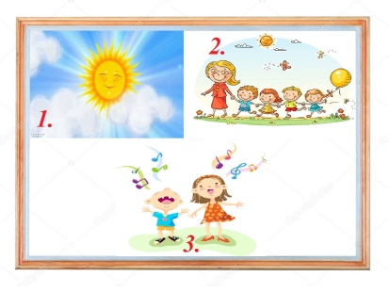

Слайд 4.  Солнышко лучистое  Село за дома,  Мы пришли с прогулки  Ужинать пора. (Вечер) | 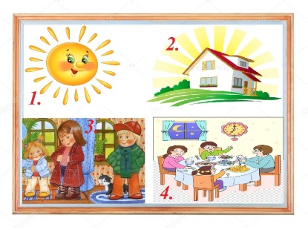
Слайд 5.  На дворе темным-темно,  Месяц смотрит к нам в окно.  Спят в кроватках сын и дочка  Значит, наступила. (Ночка) | 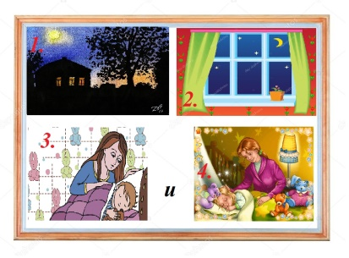

Муз.рук.: Какие вы молодцы, с помощью картинок-подсказок оказывается так легко разгадывать загадки. Ну что, пошли дальше?

День уж наступает, много дел у нас:
Погулять, покушать и настал сончас,

Муз.рук.: Ребята, а перед тем как лечь спать мы с вами что делаем?(ответы) Правильно, мы обедаем, а давайте-ка мы с вами с помощью уже понятных нам картинок, составим правило поведения за столом. Я буду читать вам стих, а вы будите расставлять по порядку наши карточки- подсказки.(раздать карточки)
1.Час обеда подошел,   | 2.Сели деточки за стол.   | 3.Бери ложку, 4.бери хлеб,  
5.И скорее за обед.   | 6.С аппетитом мы едим,   | 7.Большими вырасти хотим.  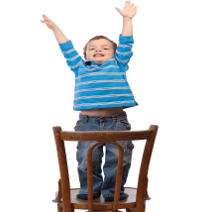

Муз.рук.: Умнички, вот мы с вами выполнили ещё одно задание. Ну что, отправляемся дальше.

А потом мгновенно вечер подойдет,
Нас домой из сада мама заберет.

Муз.рук.: Ребята, а вечером перед сном вам мамочки читают сказки?(ответы)Вот и мы сейчас с вами попробуем прочитать сказку. Хотите? Тогда садитесь поудобнее на стульчики и слушайте.
Рассказ русской народной сказки  «Колобок»  по мнемотаблице | 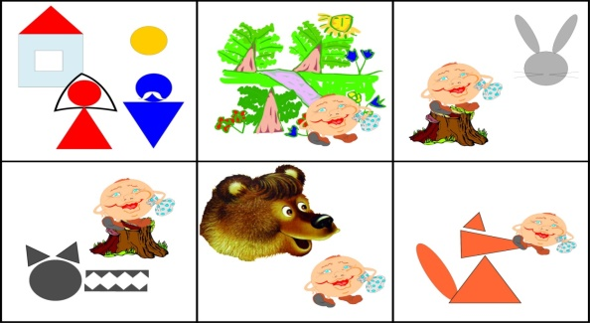

Муз.рук.: Ну как, вам понравилась моя сказка? (ответы) Будем заканчивать наше путешествие?

Вскоре ночь наступит, всем нам спать пора,
И спать мы будем крепко до самого утра!

Муз.рук.: Молодцы ребята, по всем частям суток мы с вами прошли. Правильно выполнив все задания. Давайте я вам еще раз стихотворение прочту, а вы внимательно слушайте и потом самостоятельно прочтёте с помощью нашей таблицы.(рассказывает)

Муз.рук.: Ну, что кто из вас ребята хочет сам рассказать стишок.(рассказывают)

Муз.рук.: Ой, какие вы молодцы, а теперь давайте подойдём и возьмём по одной карточке из посылки Незнайки. Подойдите ближе те, у кого карточки с изображением утра. Приклеить их надо в правильной последовательности, чтоб Незнайка не запутался.(составление схемы из карточек)

Муз.рук.: Кто желает еще раз прочесть стихотворение, а мы с вами послушаем, правильно ли мы собрали круг времени.(читают)

Муз.рук.: Ребята, какие мы с вами молодцы, я думаю что мы правильно собрали круг времени для Незнайки, давайте мы его положим в посылку, а почтальон, когда будет проходить мимо, обязательно ее заберёт. Уж теперь Незнайка точно не будет путать части суток.(собирают посылку)

Муз.рук.: А нам ребята нужно вернуться в детский сад. Давайте встанем все в круг и произнесём волшебное заклинание. Закрываем глазки.
«Чудо чудное свершись, детский сад наш появись!»

Муз.рук.: Вот мы и вернулись ребята, где мы сегодня побывали?(в стране времени)
А зачем мы туда отправились?
Давайте ещё раз назовём все части суток по порядку.

